**劳务实名考勤管理 App端基本功能描述**

# 1 登录

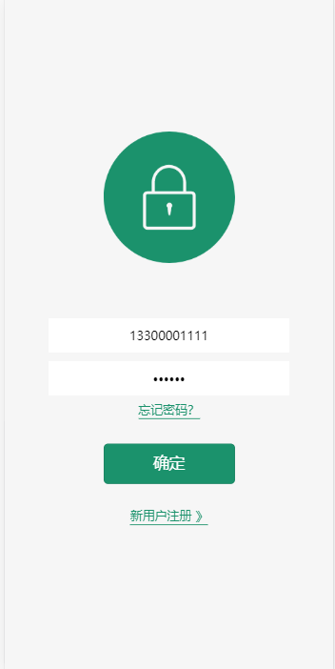

找回密码，新用户注册都需要需要短信验证，后台api数据格式为json

成功后返回：{ success: 1, data: {…}}

失败后返回：{ success: 0, errmsg: "errmsg" }

# 2 主界面

## 2.1 项目

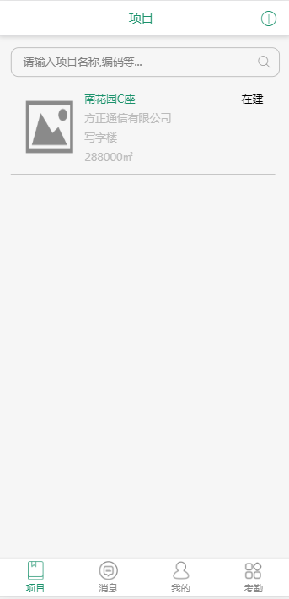

根据登陆后权限显示项目列表有权限的可以创建项目。点击项目进入项目详情。

### 2.1.1 项目详情

组织架构为项目部下属多个作业队，作业队下属多个班组。

项目部 -> 作业队 -> 班组 -> 工人，各级别权限不同。

#### 2.1.1.1 劳务管理

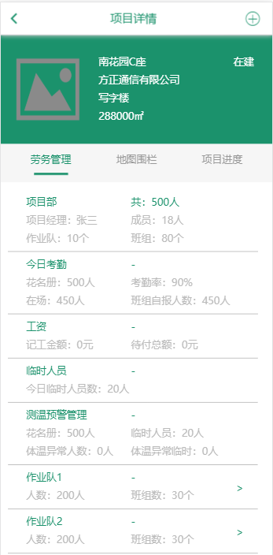

展示项目劳务信息及其所包含作业队，点击作业队进入作业队详情

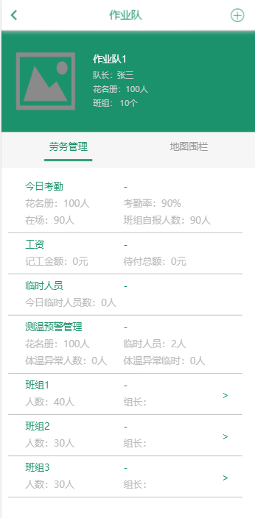

展示作业队劳务信息及其所包含班组，点击班组进入班组详情

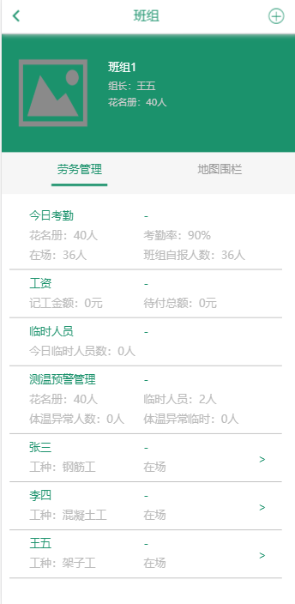

展示班组劳务信息及其所包含工人，点击工人进入工人详情



项目管理员可管理作业队，班组，作业队长可管理班组，班组长可管理本班组工人。

#### 2.1.1.2 地图围栏

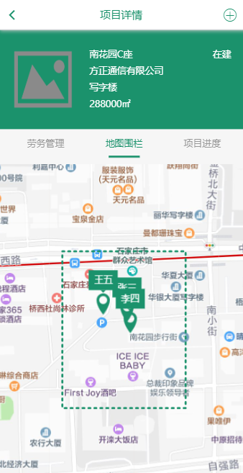

1. 展示项目在场人员
2. 有权限的可设置地图围栏边界点（封闭多边形经纬度数组[{latitude: 0, longitude: 0},…]）

#### 2.1.1.3 项目进度

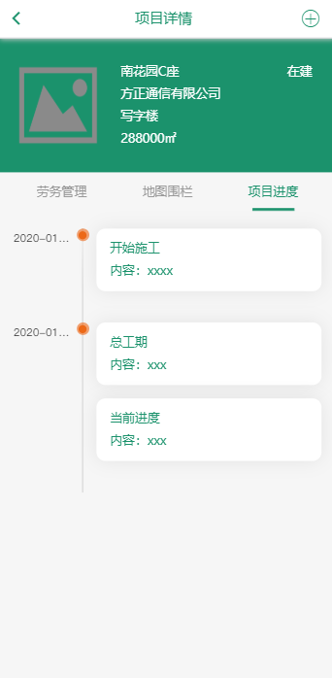

## 2.2 消息

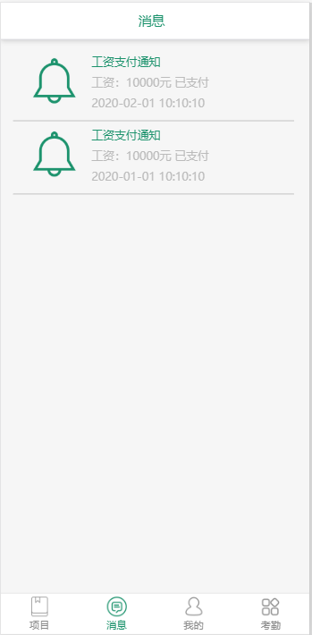

## 2.3 我的

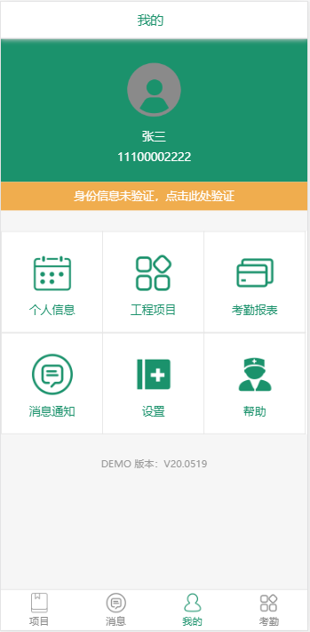

身份信息验证需要拍摄并识别身份证正反面。

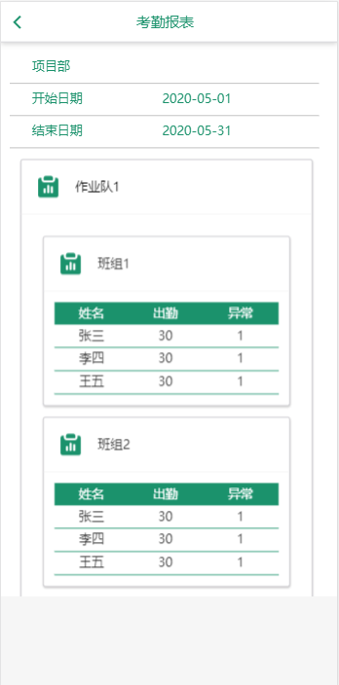

根据条件及登录权限查询不同考勤报表。

## 2.4 考勤

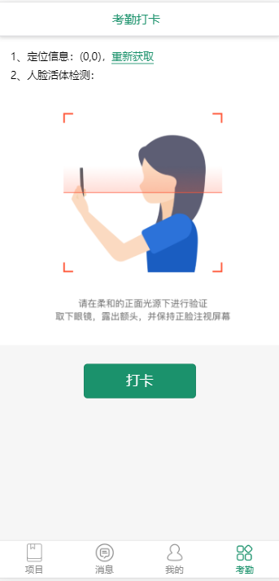

根据班次不同打卡分为签到和签退，签到后app服务定时（15分钟待定）发送gps信息，签退后不再发送。

# 3 其他

## 3.1 网络质量

需要判断网络质量，高延时或无网络情况下给出提示，需要上传的数据保存本地，网络质量良好后自动上传。

## 3.2 保活后台服务

适配不同android机型及版本，提示设置允许后台运行。

## 3.3 界面UI

配色合理，重点突出，简约大方，良好的用户操作体验。